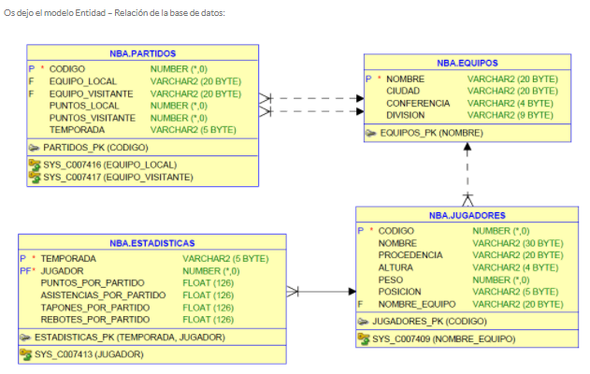

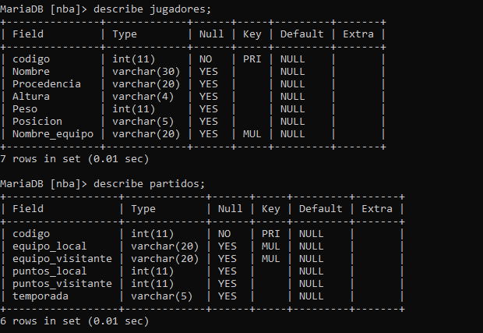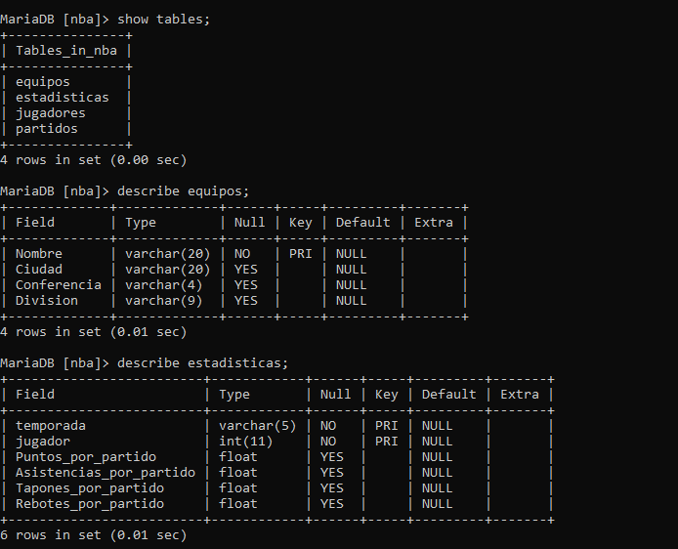

**Aclaraciones:** ten en cuenta que las agrupaciones pueden realizarse por más de una columna, es decir podemos agrupar las estadísticas por temporada y por jugador por ejemplo, para hacerlo simplemente pondremos GROUP BY temporada, jugador

1. Mostrar el nombre y el total de puntos de los 10 máximos anotadores en toda su carrera, ordenado por puntos de mayor a menor

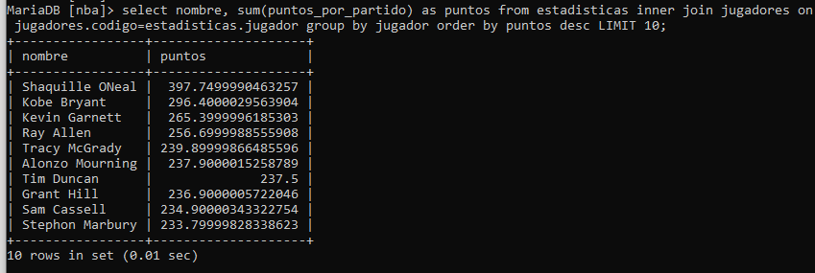

1. Mostrar la suma total de los puntos por partido de todos los jugadores españoles que juegan en equipos de la ciudad de ‘Toronto’.

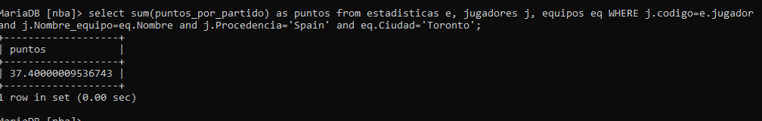

1. Mostrar los jugadores y la suma total de los puntos por partido de cada jugador español que juega en equipos de la ciudad de ‘Toronto’.

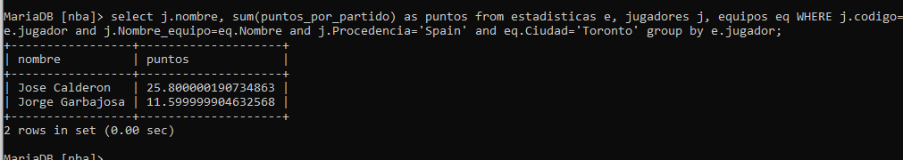

1. Mostrar el partido o partidos (equipo local, equipo visitante y diferencia) con mayor diferencia de puntos en los que el equipo ganador haya sido el visitante.

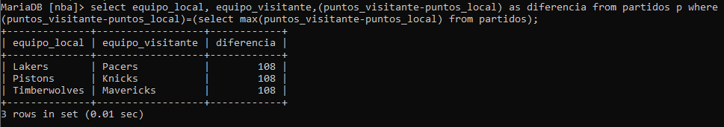

1. Selecciona los 10 equipos que tengan la media de puntos más alta jugando como locales en las temporadas 00/01, 01/02 y 02/03 ordénalos por la media de puntos.

El resultado será el siguiente:

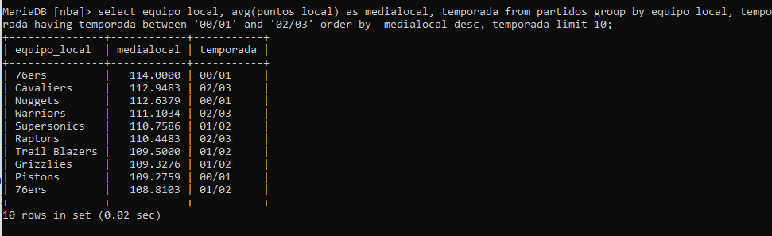

Solución:



1. Número de jugadores que tiene cada equipo de la conferencia oeste.

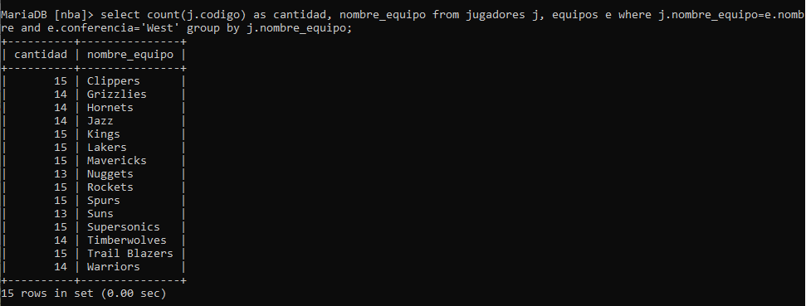

1. La media de Rebotes por partido de los jugadores de los equipos de la ciudad de Los Angeles en la temporada 99/00 ordenado por la media de rebotes.

